附件3

健康科普大赛投稿途径

一、“健康广东”微信公众平台二维码

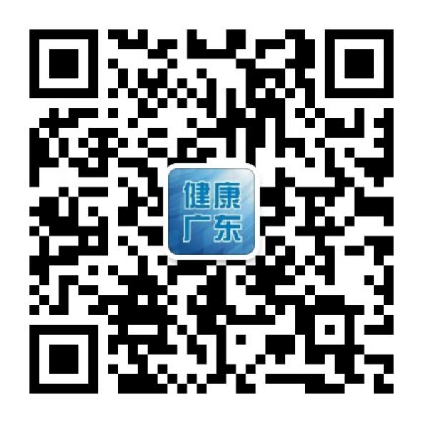

注：请用手机扫一扫加关注，点击底部“健康科普大赛”按钮，完成报名及作品上传。

二、国家卫生健康委官网

请登陆国家卫生健康委官网“新时代健康科普作品征集大赛”模块，或电脑登陆http://www.jkzg2030.cn/#activity/home上传作品。

（注意，每部作品务必同时投两个平台：“健康广东”微信公众号的“健康科普大赛”，以及国家卫生健康委官网“新时代健康科普作品征集大赛”模块，方可同时参加广东省健康科普大赛、国家新时代健康科普大赛和广东省医学会举办的南方健康科普大赛）